Como criar uma instância na AWS EC2

Depois de entrar no AWS Educate -> AWS Console -> EC2 -> Instances

1. Clique em launch instances

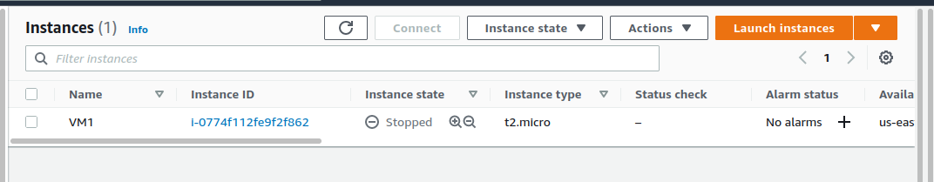

1. Procure por Ubuntu e selecione a versão LTS mais recente

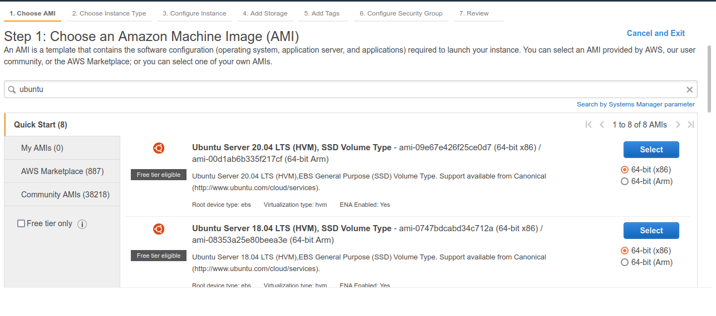

1. Selecione t2 micro, pois é de graça e clique em Next: Configure Instance Details

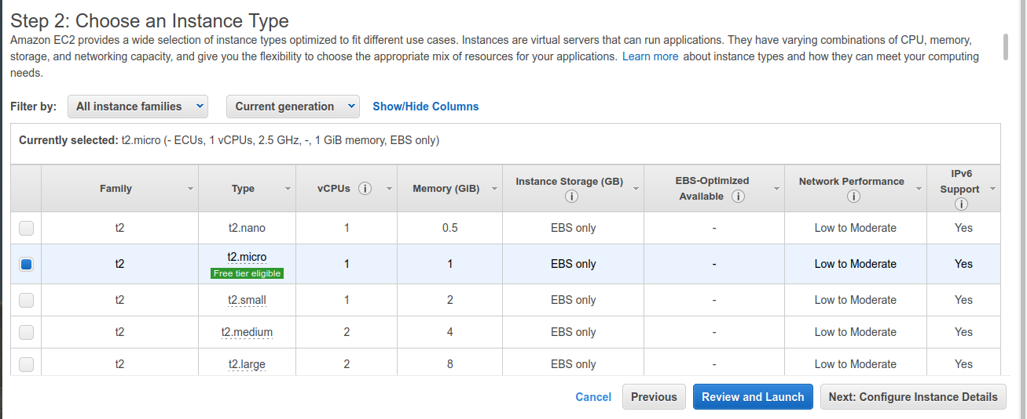

1. Apenas Clique em Next: Add Storage

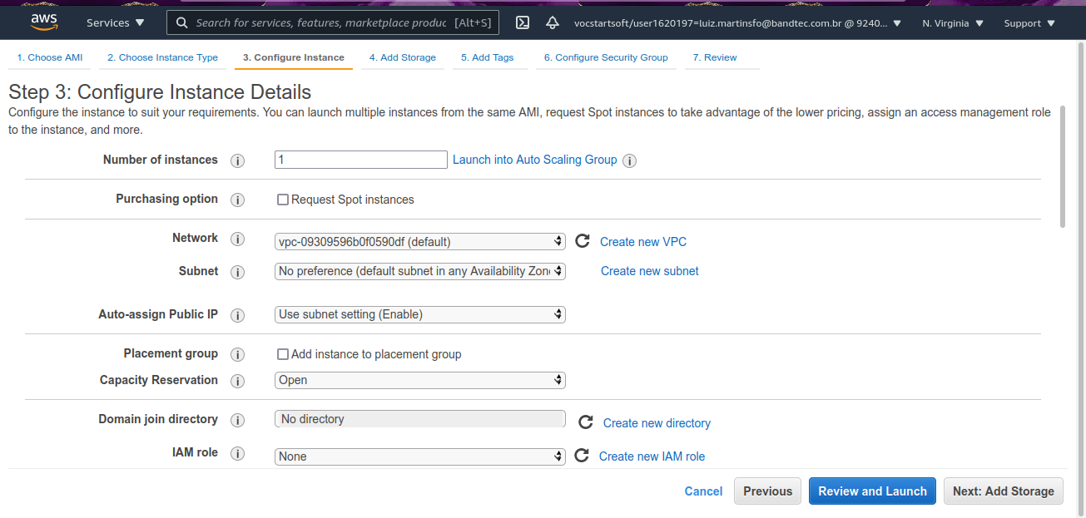

1. Coloque a quantidade de Espaço Desejada e Clique em Add Tags

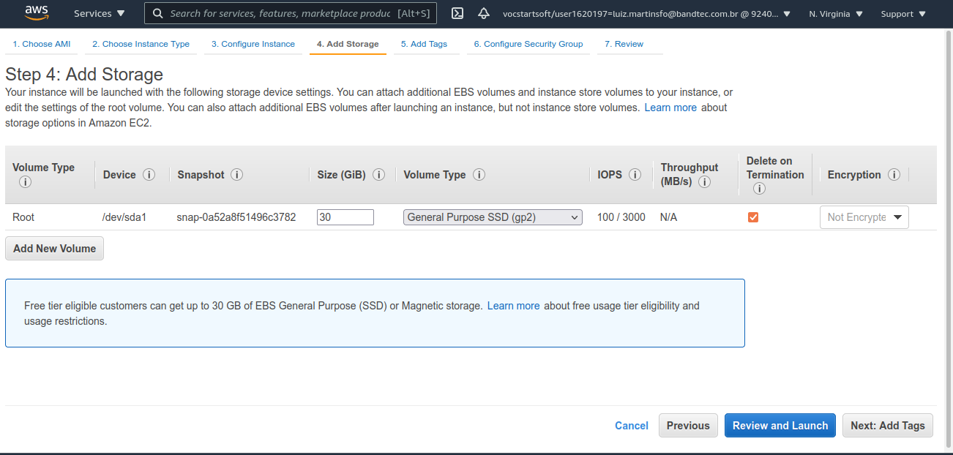

1. Apenas Clique em Next: Configure Security Group

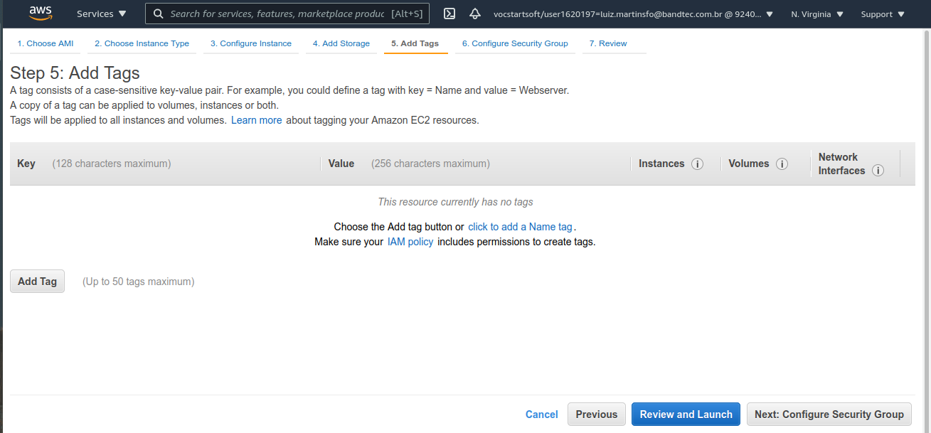

1. Configure o grupo de Segurança

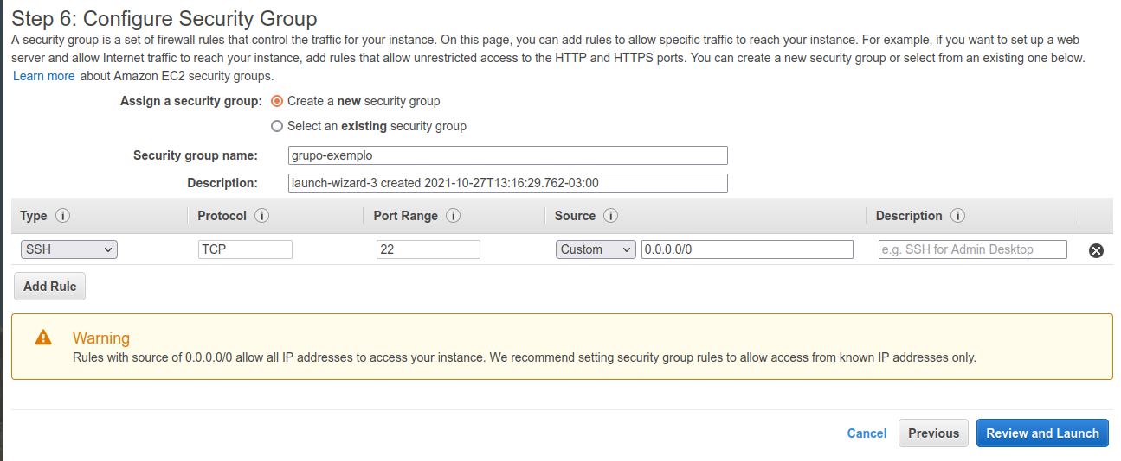

7.1) É recomendado no source colocar os ips das máquinas que podem ter acesso à instância;

7.2) Clique em Review and Launch

1. Clique em Launch

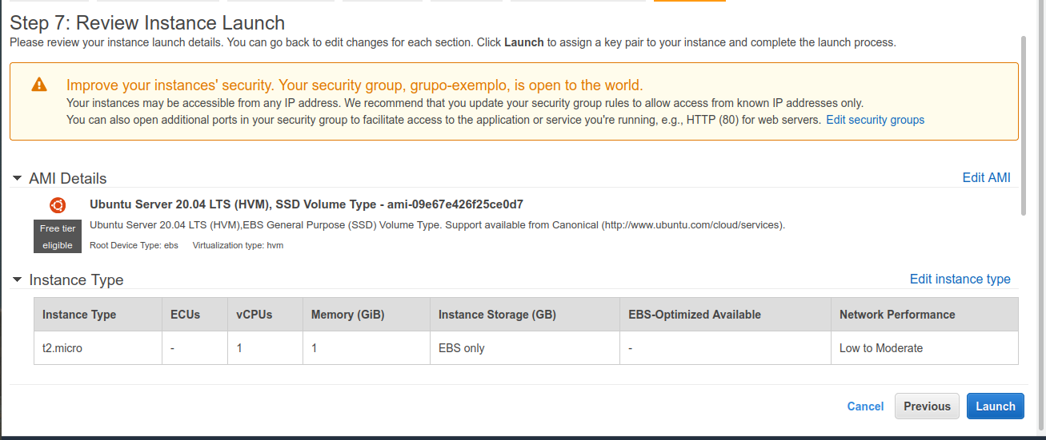

1. Crie uma chave SSH, faça o Download dela E SALVE EM ALGUM LUGAR SEGURO NA NUVEM, sem ela você não pode acessar a máquina. Clique em Launch Instances;

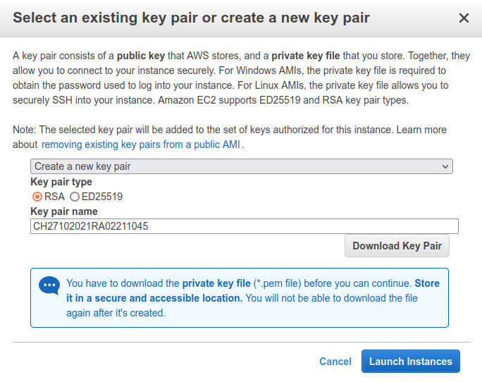

1. Clique em View Instances

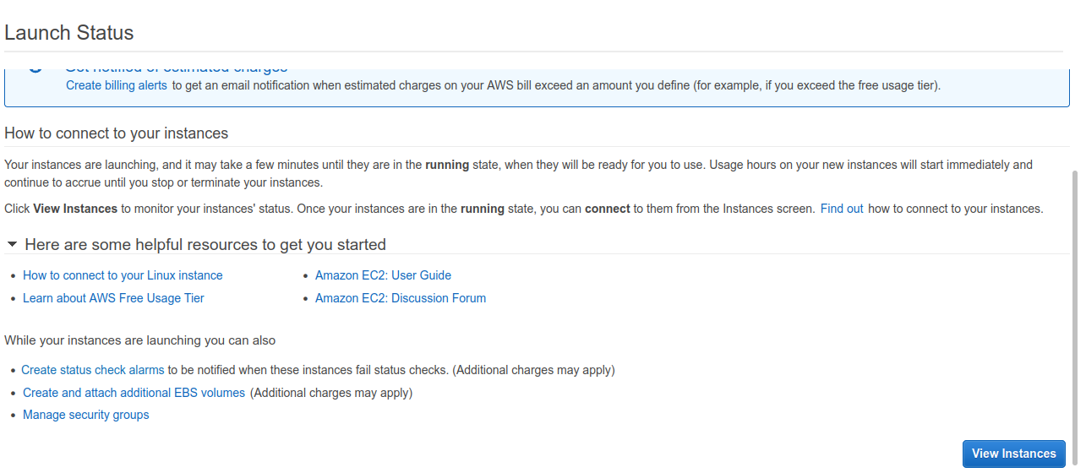

1. Sua instância já estará funcionando. Para pará-la basta selecioná-la e clicar em Instance State e colocar STOP INSTANCE, o Terminate vai apagar sua instância, e siga para o passo 24.

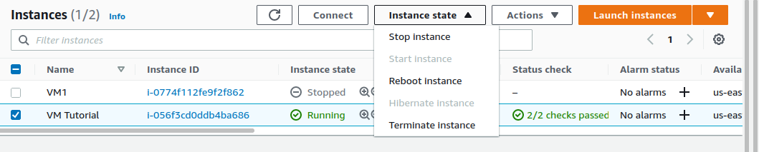

1. Para Iniciar a Instância, Selecione-a e clique em Instance State e depois em Start Instance

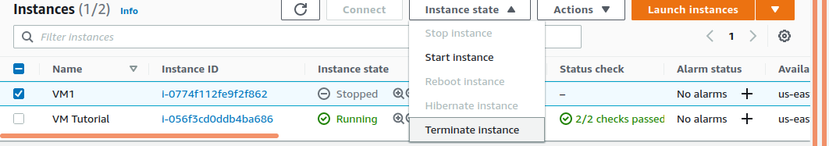

1. Para se conectar na VM, selecione-a e clique em connect e depois em SSH Client

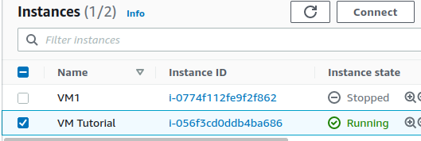

1. Copie o comando do exemplo

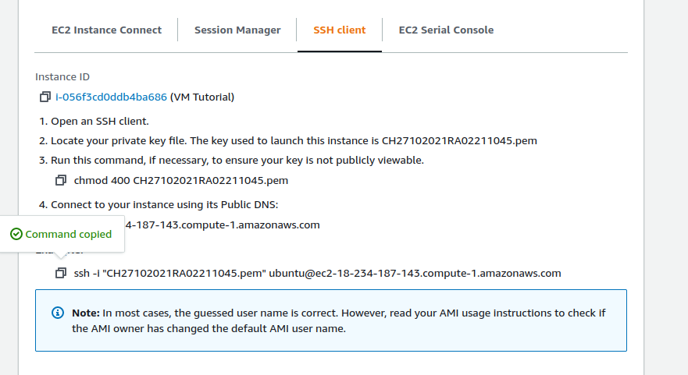

1. Abra o Git Bash ou o Terminal Linux e cole o comando no mesmo diretório em que sua chave SSH está

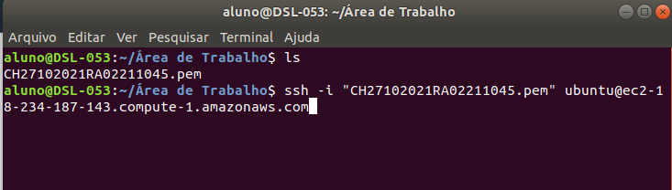

1. Dê enter e digite Yes quando requisitado

16.1) Caso dê o erro abaixo, basta dar chmod 400 nomeDaChave e tentar novamente. (O chmod serve para alterar permissões entre Dono do Arquivo, Grupo do Dono e Outros Users.)

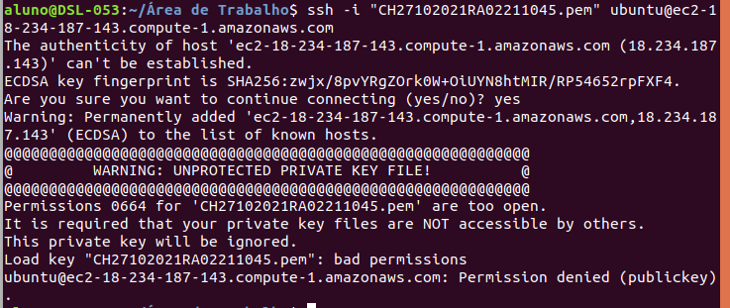

1. Entramos na máquina

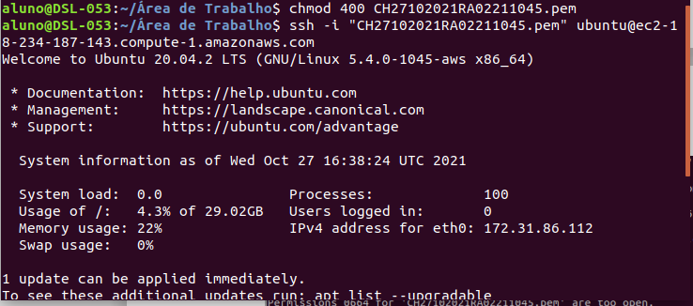

1. Para mudar ou colocar uma nova senha para um usuario use sudo passwd

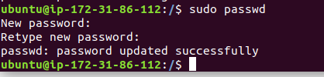

1. cat etc/passwd para mostrar os grupos existentes. Sempre que criamos um usuário ele é inserido em um grupo com o mesmo nome do usuário, por isso existe um grupo chamado ubuntu

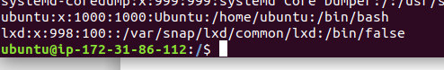

1. Para criar um novo usuário use sudo adduser nomeDoUsuario. Para remover, use deluser

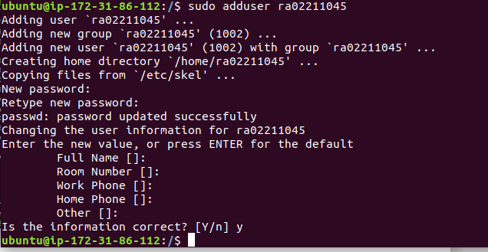

1. Para tornar o usuário root basta adicioná-lo nos grupos sudo e adm usando:

sudo gpasswd -a nomeDoUsuário nomeDoGrupo. Caso você queira remover um usuário de um grupo, basta trocar o -a por -d

<https://qastack.com.br/ubuntu/43317/what-is-the-difference-between-the-sudo-and-admin-group>

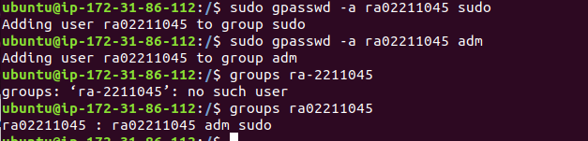

1. Para alternar entre usuario execute su nomeDoUsarioQueVoceQuerEntrar. É sempre bom dar um exit depois que você terminar de usar um usuário.

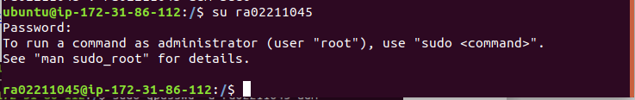

1. Use sudo apt update para procurar por versões mais recentes dos pacotes instalados na máquina e sudo apt upgrade para instalar essas versões

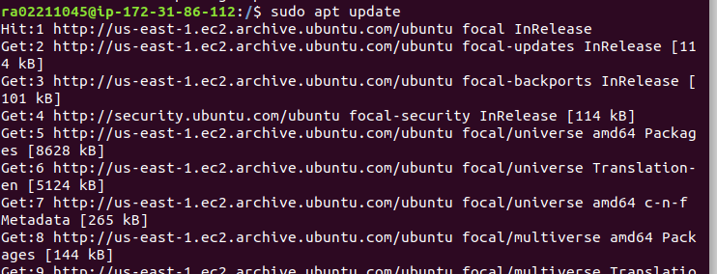

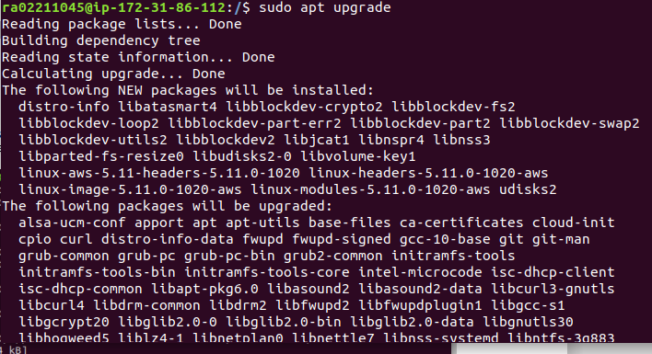

1. Para desatachar um disco dê exit até sair do terminal e depois pare sua instância de acordo com o passo 11. Posteriormente, siga para volumes em Elastic Block Store, selecione seu disco, clique em Actions e depois em Detach Volume. O status do disco fica como available pois ele está disponível para que outras pessoas usem-o, isso é importante para economizar créditos.

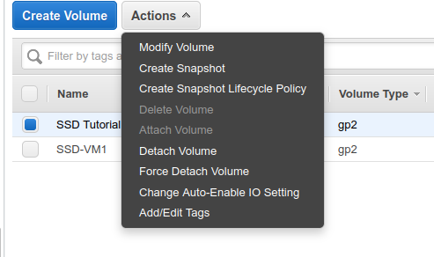

1. Para que você possa iniciar sua instância é necessário reatachar o disco à ela, para isso selecione o disco, clique em actions e Attach Volume

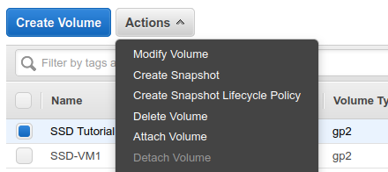

1. Selecione a instancia que vai receber o disco e coloque sda1 no device. O device é o diretório do Linux que guarda os arquivos que fazem a abstração do Hardware e o sda1 é o arquivo que diz respeito ao disco1

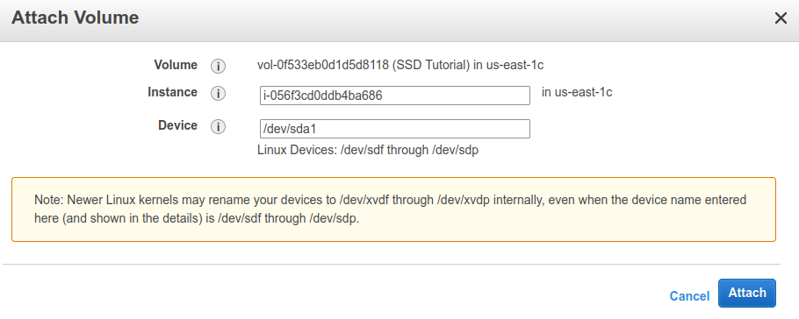

1. Para instalar a GUI é necessário instalar um compactador de ar